ICS 67.080.10
B 31
团 体 标 准

T/CAI xxx-2021
地理标志产品 邵武蜜桔
Product of geographical indication
-Shaowu tangerine
（征求意见稿）

2020-12-XX 发布 2020-12-XX 实施

中国农业国际合作促进会 发 布

前 言
本文件按照GB/T 1.1-2020《标准化工作导则 第1部分：标准化文件的结构和起草规则》的规定起草。
本文件的附录A为规范性附录。
本文件的附录B为资料性性附录。
本文件由邵武市卫闽镇人民政府提出。
本文件由中国农业国际合作促进会归口。
本文件起草单位：邵武市和平镇三农服务中心、邵武市品牌服务中心、福建和心合意文化旅游发展有限公司。
本文件主要起草人：朱英飒。

地理标志产品 邵武蜜桔

范围
本文件规定了地理标志产品邵武蜜桔的术语和定义、保护范围、自然环境、要求、试验方法、标识、包装、运输及储存要求。
本文件适用于地理标志产品邵武蜜桔系列产品。

规范性引用文件
下列文件的内容通过文字的规范性引用而构成本文件必不可少的条款。其中，注日期的引用文件，仅该日期对应的版本适用于本文件；不注日期的引用文件，其最新版本（包括所有的修改单）适用于本文件。
GB 2762 食品安全国家标准 食品中污染物限量
GB 2763 食品安全国家标准 食品中农药最大残留限量
GB 7718 食品安全国家标准 预包装食品标签通则
GB/T 8210 柑橘鲜果检验方法
GB/T 12947 鲜柑橘
GB/T 13607 苹果、柑桔包装
GB 14881 食品安全国家标准 食品生产通用卫生规范
GB/T 17924 地理标志产品标准通用要求
GB 31621 食品安全国家标准 食品经营过程卫生规范
NY/T 391 绿色食品 产地环境质量
NY/T 393 绿色食品 农药使用准则

术语和定义
下列术语和定义适用于本标准。

邵武蜜桔 Shaowu tangerine
在地理标志产品邵武蜜桔保护区域范围内生产的蜜桔。

地理标志产品保护范围
邵武蜜桔保护范围为邵武市行政区域内昭阳街道、通泰街道、水北街道、晒口街道、城郊镇、水北镇、下沙镇、卫闽镇、沿山镇、拿口镇、洪墩镇、大埠岗镇、和平镇、肖家坊镇、大竹镇、吴家塘镇、桂林乡、张厝乡、金坑乡共辖四个街道、12个镇、3个乡。地理坐标为北纬26°55′-27°35′，东经117°2′-117°52′。应遵照附录A的规定。

自然环境

地理特征
邵武蜜桔产区地处邵武夷山南麓、富屯溪畔，森林覆盖率达70%，森林面积319万亩，林木蓄积量1402万立方米，境内水利资源蕴藏总量30.4万千瓦，是福建重点林区和四大林产的加工中心之一。

气候特征
当地属亚热带湿润性气候，年平均气温18℃，年降水量1800毫米，年平均日照1740小时，年无霜期长达241-266天，气候温暖湿润，日照充足，雨量充沛，十分适合蜜桔当地生长。

邵武蜜桔生产技术规程
见附件邵武蜜桔生产技术规程附录B。

要求

分级
产品根据感官指标、理化指标和果实横径，产品分优级、一级。

感官要求
感官要求应符合表1的规定。

表 1 感官要求
项目 | 优级 | 一级
色泽 | 具有该品种成熟果实应有的橙黄色，色泽鲜艳 ，油胞光亮、细腻。
外观 | 果型扁圆、大小均匀、皮薄光滑、果面洁净，斑痕、网纹、蚧类、锈螨、药迹等附着物，其分布面积合并计算不超过果皮总面积的 1/6；无机械损伤、褐斑、枯水、冻伤、霉变、虫蛀、变质 | 果型扁圆、大小均匀、皮薄光滑、果面洁净，斑痕、网纹、蚧类、锈螨、药迹等附着物，其分布面积合并计算不超过果皮总面积的 1/5；无机械损伤、褐斑、枯水、冻伤、霉变、虫蛀、变质
气、滋味 | 果肉橙黄至橙红色，多汁化渣，脆嫩浓甜，味道酸甜适中、有香气， 风味独特。
杂质 | 无正常视力可见外来杂质

果实横径
表 2 果实横径 单位为毫米
项目 | 优级 | 一级
特早熟品种 | 65-75 | 55-65
早熟品种 | 60-70 | 55-60,70-75
中熟品种 | 60-70 | 55-60,70-75

理化指标

理化指标应符合表3的规定。

表 3 理化指标
项目 | 优级 |  | 一级
项目 | 可溶性固形物/（％） | 固酸比 | 可溶性固形物/（％） | 固酸比
特早熟品种≥ | 11.5 | 13.0 | 11.0 | 12.5
早熟品种 ≥ | 12.0 | 13.0 | 11.5 | 12.5
中熟品种 ≥ | 12.5 | 13.5 | 12.0 | 12.5

污染物限量
应符合 GB 2762 的规定。

农药最大残留限量
应符合 GB 2763的规定。

试验方法

取样
按 GB/T 8210的规定执行。

感官要求、果实横径、理化指标
按 GB/T 8210的规定执行。

污染物限量
应符合 GB 2762的规定。

农药最大残留限量
应符合 GB 2763的规定。

标识、包装、运输、贮存

标识
产品包装标识地理标志产品应符合《农产品包装和标识管理办法》及 GB/T 17924的规定。

包装
产品包装应符合 GB/T 13607的规定，包装材料应符合食品安全国家标准的相关规定。

运输和贮存
应符合 GB 31621的规定。

附 录 A
（规范性附录）
地理标志产品保护范围

邵武蜜桔地理标志产品的保护范围见图 A.1。

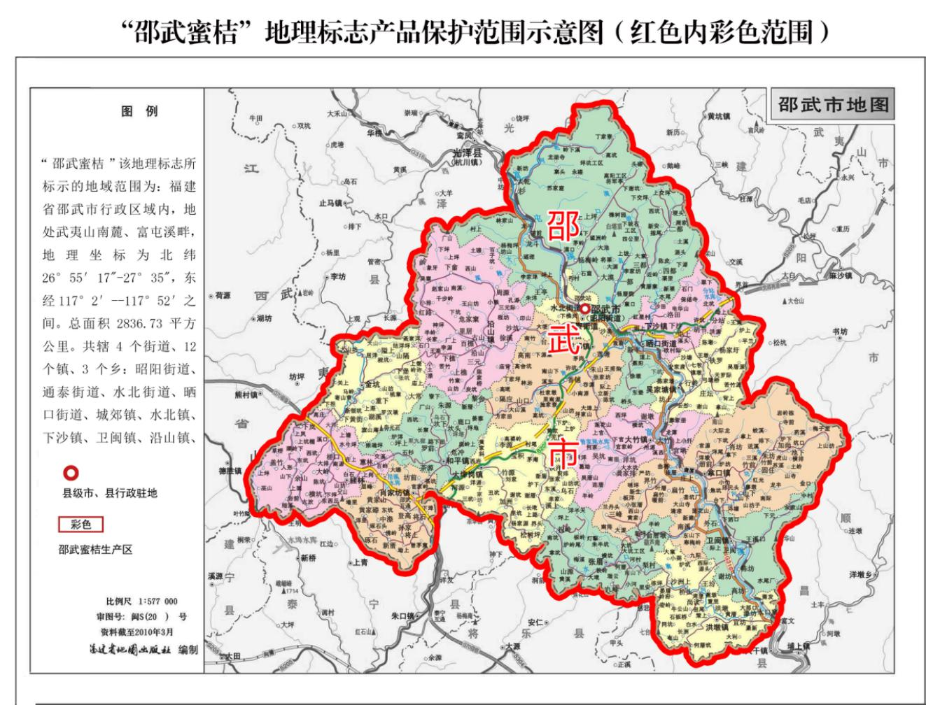

注：邵武蜜桔保护范围为邵武蜜桔保护范围为邵武市行政区域内昭阳街道、通泰街道、水北街道、晒口街道、城郊镇、水北镇、下沙镇、卫闽镇、沿山镇、拿口镇、洪墩镇、大埠岗镇、和平镇、肖家坊镇、大竹镇、吴家塘镇、桂林乡、张厝乡、金坑乡共辖四个街道、12个镇、3个乡。地理坐标为北纬26°55′-27°35′，东经117°2′-117°52′。
图 A.1 邵武蜜桔地理标志产品保护范围

附录B
（资料性附录）
邵武蜜桔生产技术规程

B.1 桔园的建立
B.1.1 种植环境
B.1.1.1 气候
当地属亚热带湿润性气候，年平均气温18℃，年降水量1800毫米，年平均日照1740小时，年无霜期长达241-266天，气候温暖湿润，日照充足，雨量充沛，十分适合蜜桔当地生长。
B.1.1.2 环境质量
土壤、水质、大气等环境质量按照NY/T 391规定执行。
B.1.2 园地选址
应选择生态条件良好，远离污染源的区域。山坡丘陵地应为20°以下坡地，坡向以南向、东南向， 中坡为好。平地和河滩地应位处最大洪水水位以上的地方。
B.2 田间工程
B.2.1 灌溉设施
采用提水灌溉或喷灌，经济条件许可的可安装水肥一体化设施。
B.2.2 排水设施
B.2.2.1平地桔园
在桔园四周挖深宽各Im的围沟，园内设深、宽各0.5m的"十字沟”与围沟相连。 河滩地及水田改种的桔园要深沟高畦（墩）种植，降低地下水位。
B.2.2.2 坡地桔园
在山顶涵养林下方、桔园上方挖一条等高横山排蓄水沟，沟深宽各Im,可不必挖 通，每隔15m左右留一埂，比沟面低0.2m,便于分段蓄水和防止冲刷。在主干道和支路两侧，挖一条 沟宽、深各0.5 m的排水沟，防止水土流失。每梯台内侧开挖一条内壁竹节沟，深0.2m〜0.3m,宽 0.3m〜0.4m,每隔4m左右挖一深坑，起沉积水、土作用。在山脚环山公路的内侧挖山脚泥沙拦截沟，阻滞泥、砂流出果园。
B.3 种植
B.3.1 种植密度
坡地桔园行距4.5m〜5m,株距3.5m〜4m, 667m²栽33〜42株，平地桔园行距5m~5.5m；株距4m〜4.5m, 667m'栽 27 〜33 株。
B.3.2定植沟
B.3.2.1 应在定植3个月以前开始挖定植沟。
B.3.2.2 定植沟深0.8m,宽Im。每m³定植沟内，分层将表土和绿肥、作物秸秆25kg〜50kg压埋于定植沟的中下层，再将枯饼2kg〜2.5kg,石灰1kg,钙镁磷肥0.5kg〜1kg,与三倍肥的细土充分拌匀后填于沟内作基肥。
B.3.3 定植时间
B.3.3.1 春植：在新梢萌发前完成，一般在2月下旬至3月中旬。
B.3.3.2 秋植：在苗木秋梢充分老熟后种植，一般在10月上中旬。
B.3.4 定植技术
将挖好的定植沟填满，把定植点培成1m左右宽的土墩，土墩高出地面15cm〜20cm。定植前在定植位置的正中挖开深30cm左右的小坑，定植时，先适度修剪苗木的枝叶和根系，然后将苗木放入中央，舒展根系，扶正，将细土分层压根，用脚踏压，再培少量细土，灌足定根水。栽植深度嫁接口高出地面2cm左右。定植后3d〜5d,未遇雨时每天浇水一次，保持苗木根际土壤温润，高温干旱时应延长浇水天数，定植后应及时定干。
B.3.5 定植后管理
苗木定植后须及时立柱扶正，不让摇动，树盘覆盖8cm〜10cm秸秆等物，促进新根生长。苗木成活后，及时施肥、防治病虫害。
B.4 土肥水管理
B.4.1 土壤管理
B.4.1.1 扩穴改土
B.4.1.1.1 扩穴改土时间在8月下旬〜11月中旬为宜。
B.4.1.1.2 幼龄桔园改土
在定植的当年秋季沿定植沟向外的一方扩沟，挖沟时留6cm〜7cm的隔墙，以防植株移位。在播种冬季绿肥前，将填充材料和表土填沟深的1/2,打碎土块，耕平土面，然后播种冬季绿肥。第二年4月中旬至5月上旬破挖隔墙土填埋冬季绿肥和有机肥料等，填埋高度至沟深2/3处，打碎土块，耕平土面，再播种夏季绿肥，连续3年〜4年扩通全园。
B.4.1.1.3成年桔园改土
每隔1〜2年需要再次扩穴改良土壤，其方法：先从株间开始每株扩穴一方，深翻改土位置沿树冠滴 水线向外挖宽0.5m〜1m,深0.3m〜0.4m长条沟。行间扩穴以长条沟为主，不宜伤根过多。
B.4.2 施肥
B.4.2.1施肥原则
提倡多施有机肥，合理巧施无机肥，补充微肥。
B.4.2.2肥料种类
有机肥、腐熟农家肥、无机肥、微肥等，所施商品肥必须经农业部门登记或免于登记注册的。
B.4.2.3施肥时期
B.4.2.3.1幼龄树在春、夏、秋梢生长期，3〜8月每隔15d~20d施肥1次，11月施一次枯饼肥等基肥。
B.4.2.3.2结果树施2〜3次肥春肥或稳果肥在2月下旬至5月中旬施用；壮果攻梢肥在小暑前后至大暑施完；采果肥在采果后施用，结果量大的桔树可在采果前5d〜7d内补肥一次速效肥。5月及9月视结果量或树势情况补肥。
B.4.2.4施肥量
B.4.2.4.1幼树施肥量
1年〜3年生桔树，全年株施氮肥75g〜150g,氮、磷、钾比例以1 ：0.5：0.5为宜。
B.4.2.4.2结果树施肥量
667m'产1000kg〜1500kg的桔园，氮、磷、钾施肥量分别为15kg〜20kg、6kg〜8kg、10kg〜15kg, 其比例以1：0.6 ：0.8为宜。春肥或稳果肥占10%〜15%,壮果攻梢肥35%〜40%,采果肥50%〜55%。
B.4.2.5施肥方法
B.4.2.5.1 土壤施肥
在树冠滴水线附近挖穴（沟），掌握春夏浅施、秋冬深施，有机肥深施，化学肥浅施的原则。施肥方式有沟状施肥；放射状沟施肥；穴状施肥等。一年内施肥的位置要转换。
B.4.2.5.2 叶面追肥
一般4-8月和采果后据树体营养状况，以缺补缺，及时叶面追施尿素0.3%〜0.5%,硫酸锌0.1%〜
0.2%，硼酸0.1%〜0.2%,磷酸二氢钾0.2%,硫酸镁0.1%〜0.2%,钼酸铵0.01%〜0.05%。
B.4.3 水分管理
B.4.3.1排灌时期
旱季应予灌水，雨季及时排水。土壤含水量以保持田间持水量的60%〜80%为宜。
B.4.3.2灌溉方法
在增加土壤保蓄水能力的基础上，采用沟灌、喷灌、滴灌、水肥一体化等灌溉方法。
B.4.3.3灌溉水质
要求灌溉水无污染，水质应符合NY/T391规定。
B.5 整形修剪
B.5.1幼树整形修剪
B.5.1.1原则
以轻剪为主，主要培养牢固的丰产树形骨架，增加分枝级数，迅速形成自然园头形树冠，提早结果。
B.5.1.2整形
苗木定植后，留干高40cm〜45cm进行短截定干，待发梢后在离地面25cm〜45cm整形带内选3〜4个生长势强，分布均匀，着生角度与主干呈40°〜45°角开张，相互有间隔5cm〜8cm的新梢作为主枝培养。当主枝长至30cm时进行摘心，促发分枝，培潔1〜3个副主枝，全树副主枝数量8〜12个，构成树冠骨架。
B.5.1.3修剪
春季修剪在春芽萌发前的2月下旬至3月中旬进行。一般短截主枝、副主枝的延长枝，促发分枝，以填补主枝或副主枝间的空位，对影响主枝、副主枝生长的枝梢及时剪去，适当疏剪过密枝群的小枝和树冠内的重叠枝、交叉枝等。在4〜8月的新梢生长期，采用摘心，抹芽除萌等津进行夏季修剪。枝梢长至20cm〜25cm时进行摘心，促其老熟和分枝。抹芽除萌，即在整形带以下主干上发趨萌芽，要及时抹去，在新梢长2cm〜3cm时，对抽生过密的嫩梢按“三去一、五去二”方法抹除。
B.5.2 结果树修剪
B.5.2.1春季修剪
宜在春季萌芽前的2月中旬至3月中旬进行修剪。根据不同结果期，采取相应的修剪方法，具体如下: ――初果期树：以疏剪为主，轻截为辅的原则进行修剪。其修剪方法：对树冠外围一个枝头上密集 枝，按“三去一、五去二”的原则疏除，侧枝上密集小枝间密留稀。短剪超出树冠外围枝和抽生强壮的延长枝，不断扩大树冠；
――盛果期树：以维持生殖生长和营养生长相对平衡，尽量延长结果盛期的原则进行修剪。其修剪 方法：删密留稀，去弱留强，适当回缩上盖枝（被果实压弯的枝，往往枝的中、下部易抽发较 强的枝梢），短截衰弱和下垂枝，同时对结果后的衰弱枝组进行及时更新，培养树冠内外结果 树枝组，维持树势中庸，防止树势衰弱。对郁闭树，疏除冠内2〜4个大侧枝，过密枝组进行 疏删，改善通风透光条件；
――盛果后期树：以疏截结合，以更新树冠的原则进行修剪。其修剪方法：弱树：对衰退枝组进行 强度回缩（锯断），促发强壮的新梢，新抽发的春梢去弱留强，适当多留些枝梢量，对促发的 新梢，截强，留中，去弱，培养新的枝组。衰老树：可采取露骨更新的方法，保留主枝和合适 的副主枝，剪除重叠、密集、交叉的副主枝、侧枝；回缩4〜5年生枝组，尽量保留膛内有叶 枝梢。同时注意保护伤口和根系的更新。
B.5.2.2夏季修剪
B.5.2.2.1 夏季短截修剪时间一般在6月下旬至7月中旬。
B.5.2.2.2 修剪方法
具体操作方法如下：
对于直立生长的强春梢，留4〜5片叶短截，剪口直径0.3cm〜0.5cm；
——对于强壮夏梢，主要对树冠外围中上部抽生强壮夏梢进行短截，着生树冠顶部的夏梢留1cm〜 1.5cm短截，树冠内部的夏梢短截梢长的1/2〜2/3,剪口 0.3cm〜0.5cm；
对于落花落果枝，留2cm〜3cm枝桩下剪，剪口 0.5cm以上；
对于衰退枝缉，短截枝组长度的1/2〜2/3,同时剪除枯枝，剪口 0.6cm〜1cm。
B.6花果管理
B.6.1保花保果
B.6.1.1控梢保果
当春梢抽发量过多时，抹除部分过密春梢，同时对春档长至10cm以上时，进行摘心，提早春梢成熟; 幼龄结果桔园，在5〜7月中旬每隔5d〜7d抹夏芽一次，夏梢己生长到3cm以上的及时摘心，7月中旬开始 放梢。
B.6.1.2喷施叶面肥保果
视树体营养和花量状况。花量较大、树势中等或偏弱的桔树进行叶面施肥2〜3次,用浓度为0.3%的 尿素，浓度为0.2%的磷酸二氢钾，0.15%的硼酸和0.3%的硫酸锌进行喷施，叶面湿润即可；对花量少， 树势偏强的桔树或遇到异常天气时，在谢花3/4时期或幼果期进行叶面施肥时加50X10-⁶的赤霉酸保果。
B.6.2人工疏果
花、果量多的桔树，在生理落果停止后至8月，分2〜3次进行人工疏果，主要疏除畸形果、病虫果、密生果、过大或过小果。
B.7 防止冻害
B.7.1冻害预防
加强管理，提高树体本身的抗寒力；营造防护林，改善小气候条件；枝干刷白（涂白剂的比例为生 石灰1kg〜1.5 kg、硫磺粉0.1kg、水3kg〜4kg、加少量食盐）；冻前溉水；树盘培土壅兜，培高30cm 以上；熏烟防冻；幼龄树搭三角形防寒棚；幼龄结果树进行束枝，束枝后，树冠顶部覆盖稻草。
B.7.2冻害护理
B.7.2.1轻冻树:对那些占全树30%左右叶片受冻，一年生新梢轻度受冻的轻冻树，要及时摘除受冻后卷 曲干枯的未落叶片，薄肥勤施。也可用0. 2%尿素和0. 2%磷酸二氢钾根外追肥2〜3次，以利恢复树势。 B.7.2.2重冻树:对那些叶片全部干枯或脱落，副主枝和主枝受冻的重冻树，在春芽萌发、确定死活分界 后，在分界线下2cm〜4cm的活处锯除受冻部分，剃平锯口，注意伤口保护。春芽萌发后，加强肥培管 理，树脂病等病虫防治，及时根外追肥和喷洒药剂。
B.8 病虫害防治
B.8.1防治原则
采取“预防为主，综合防治”的植保方针，以农业、物理和生物防治为主，兼顾化学防治。
B.8.2防治措施
B.8.2.1预测预报
建立病虫防治监测体系、配备专门人员进行病虫预测预报。
B.8.2.2植物检疫
按国务院《植物检疫条例》执行。
B.8.2.3农业防治
加强栽培管理，增强树势，提高树体自身抗病虫能力，实施翻土、修剪、清园、控梢等农业措施， 减少病虫源。
B.8.2.4物理防治
利用害虫的趋光习性，米取灯光诱杀、人工捕杀等方式。
B.8.2.5生物防治
改善果园生态环境，人工引移、饲放天敌，应用生物源农药和矿物源农药。
B.8.2.6化学防治
B.8.2.6.1冬春清园
在冬春剪除病虫枝、枯枝、清除落叶、落果的基础上，选喷0.8°〜1°石硫合剂、松碱合剂10倍〜 12倍液、99%矿物油100倍〜150倍液。
B.8.2.6.2适时防治
加强病虫的测报，掌握病虫发生动态和规律，达到防治指标时,根据环境和物候期适时对症用药。
B.9采收
B.9.1采收时间
早熟品种在10月中旬，中熟品种在11月上旬，全树80%的果实转色度达80%以上，表现出邵武蜜桔固 有的品质特征时采收。贮藏果比鲜销果宜早5d〜7d采收。
B.9.2采收原则
宜选晴天或干爽天气采果；分批采摘，做到先熟先采；果实采摘必须轻剪轻放，禁止拉枝；采后果 实不宜在阳光下暴晒或露天堆放过夜。

